仪器名称 | 液压式万能试验机 | 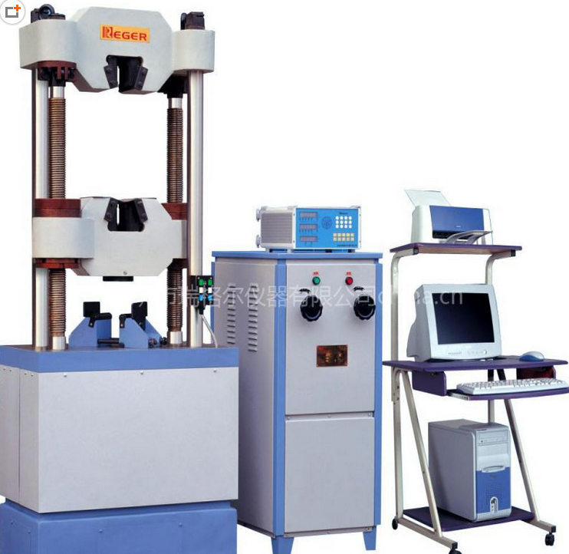  仪器照片
型号 | RWES-100B
生产厂家 | 深圳瑞格尔仪器公司
仪器介绍 | 液压万能试验机采用油缸下置式主机，主要用于各种金属、非金属材料的拉伸、压缩、弯曲试验，以及一些产品的特殊试验，适用于冶金、建筑材料、等领域。改设备完全满足GB/T228-2002/2010《金属材料室温拉伸方法》的要求。
主要附件 | 电子引伸计1只, 楔形拉伸夹具1套, 压缩夹具1套, 弯曲夹具1套
技术参数 | 试验力小于100 KN，精确度±1%
技术特点 | 电脑显示试验力-变形曲线、试验力、试验力峰值、具有明显屈服特征材料的屈服力，实验数据方便直观；通过数字健输入试样编号、横截面积，可直接测定材料的抗拉强度、屈服强度等力学性能
应用范围 | 主要用于各种金属、非金属材料的拉伸、压缩、弯曲试验
应用实例 | 低碳钢的拉伸试验，碳钢的压缩试验，玻璃钢的拉伸及弯曲试验
样品要求 | 长条片状
存放地点 | 第二实验楼117
联系人 | 于薛刚
联系电话 | 0532-84023616

